题目(小于20字)
作 者1，作 者1，作 者2，……
(1. 单位，江苏南京 210016；
2. 单位，江苏南京 210016)
摘要：摘要摘要摘要摘要摘要摘要摘要摘要摘要摘要摘要摘要摘要摘要摘要摘要摘要摘要摘要摘要摘要摘要摘要摘要摘要摘要摘要摘要摘要摘要摘要摘要摘要摘要摘要摘要摘要摘要摘要摘要摘要摘要摘要摘要摘要摘要摘要摘要摘要摘要摘要摘要摘要摘要摘要摘要摘要摘要摘要摘要摘要摘要摘要摘要摘要摘要摘要摘要摘要摘要摘要摘要摘要摘要摘要摘要摘要摘要摘要摘要摘要摘要摘要摘要摘要摘要摘要摘要摘要摘要摘要摘要摘要摘要摘要摘要摘要摘要摘要摘要摘要摘要摘要摘要摘要摘要摘要摘要摘要摘要摘要摘要摘要摘要摘要摘要摘要
关键词：大涡模拟；声类比；气动声学
中图分类号：TB533 文献标识码：A

Title
Author1, Author 1, Author 2
(1. Key Laboratory of Fundamental Science for National Defense-Advanced Design Technology of Flight vehicle,
Nanjing University of Aeronautics & Astronautics, Nanjing 210016, Jiangsu, China;
2. Ministry of Education Key Lab of Structure Mechanics and Control for Aircraft, Nanjing University of Aeronautics & Astronautics, Nanjing 210016, Jiangsu, China)
Abstract: abstract abstract abstract abstract abstract abstract abstract abstract abstract abstract abstract abstract abstract abstract abstract abstract abstract abstract abstract abstract abstract abstract abstract abstract abstract abstract abstract abstract abstract abstract abstract abstract abstract abstract abstract abstract abstract abstract abstract abstract abstract abstract abstract abstract abstract abstract abstract abstract abstract abstract abstract abstract abstract abstract abstract abstract abstract abstract abstract abstract abstract abstract abstract abstract abstract abstract abstract abstract abstract abstract abstract abstract abstract abstract abstract abstract abstract abstract abstract abstract abstract abstract abstract abstract abstract abstract abstract abstract abstract abstract abstract abstract abstract abstract abstract abstract abstract abstract abstract abstract abstract abstract abstract abstract abstract abstract abstract abstract abstract abstract abstract
Key words: large eddy simulation; acoustic analogy; aeroacoustics

0 引 言
正文正文正文正文正文正文正文正文正文正文正文正文正文正文正文正文正文正文正文正文正文正文正文正文正文正文正文正文正文正文存正文正文正文正文正文正文正文正文正文正文正文正文正文正文正文正文正文正文正文正文正文正文正文正文正文正文正文正文正文正文正文正文正文正文正文正文正文正文正文正文 研正文正文正文正文正文正文正文正文正文正
正文正文正文正文正文正文正文正文正文正文正文正文正文正文正文正文正文正文正文正文正文正文正文正文正文正文正文正文正文正文存正文正文正文正文正文正文正文正文正文正文正文正文正文正文正文正文正文正文正正文正文正

1 近场流场的数值模拟
正文正文正文正文正文正文正文正文正文正文正文正文正文正文正文正文正文正文正文正文正文正文正文正文正文正文正文正文正文正文存

1.1 模型建立及网格划分
正文正文正文正文正文正文正文正文正文正文正文正文正文正文正文正文正文正文正文正文正文正文正文正文正文正文正文正文正文正文存正文正文正文正文正文正文正文正文正文正文正正文正文正文正文正文正文正文正文正文正文正正文正文正文正文正文正文正文正文正文正文正正文正文正文正文正文正文正文正文正文正文正
表1 雷诺数Re及来流速度u∞
Table 1 Reynolds number and inlet velocity
工况 | Re | u∞ /(m∙s⁻¹)
1 | 50000 | 38.4
2 | 60000 | 46.1
3 | 70000 | 53.8
4 | 80000 | 61.5
5 | 90000 | 69.2
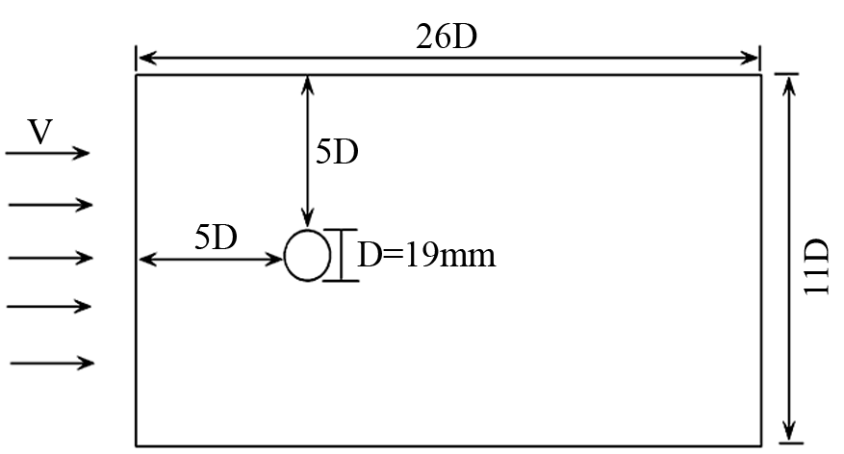
图1 二维圆柱绕流物理模型
Fig.1 Two-dimensional model of flow around a cylinder
图2 圆柱周围的的网格
Fig.2 Grid of around the cylinder

1.2 无量纲参数定义
正文正文正文正文正文正文正文正文正文正文正文正文正文正文正文正文正文正文正文正文正文正文正文正文正文正文正文正文正文正文
(1)
(2)
(3)

1.3 流场仿真结果
正文正文正文正文正文正文正文正文正文正文正文正文正文正文正文正文正文正文正文正文

2 远场声场的数值模拟
正文正文正文正文正文正文正文正文正文正文正文正文正文正文正文正文正文正文正文正文正文正文正文正文正文正文正文正文正文正文存正文正文正文正文正文正文正文正文正文正文正文正文正文正文正文正文正文正文正

2.1 声场控制方程
(4)
(5)
(6)
(7)
(8)
(9)
其中：
(10)
(11)

2.2 声场仿真结果分析
正文正文正文正文正文正文正文正文正文正文正文正文正文正文正文正文正文正文正正文正
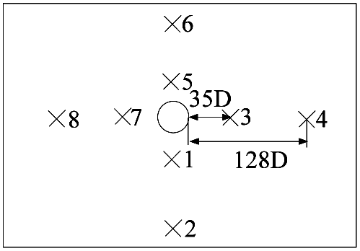
图3 测量点的位置
Fig.3 Location of measurement points

2.2.1 声场中测量点的频谱特性
正文正文正文正文正文正文正文正文正文正
(12)
(13)

2.2.2 流场振荡规律对远场噪声的影响
正文正文正文正文正文正文正文正文正文正文正文正文正文正文正文正文正文正文正正文正
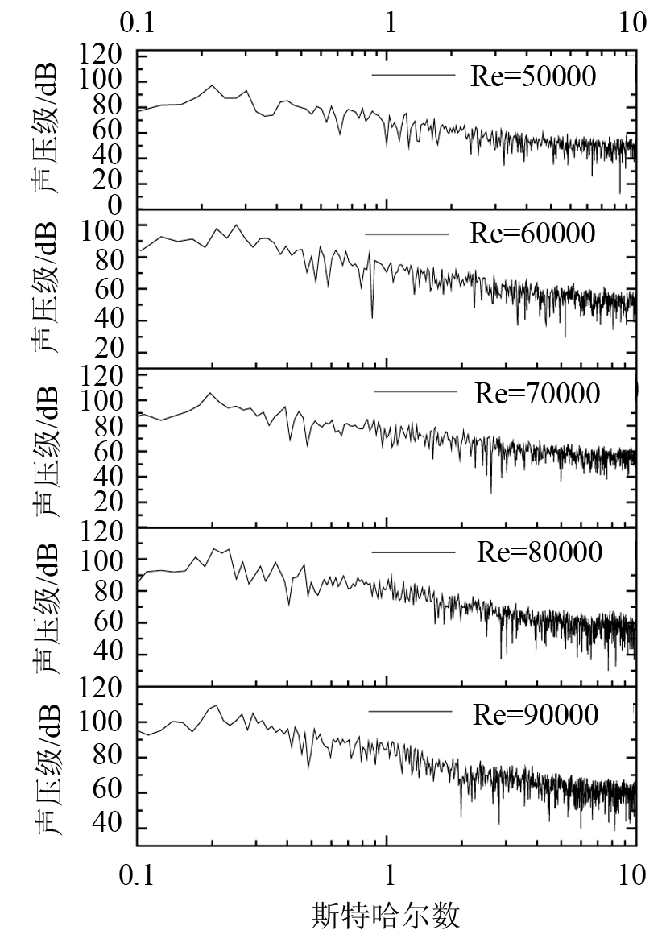
图4 声压级随斯特哈尔数的变化曲线
Fig.4 Variation of sound pressure level with St
正文正文正文正文正文正文正文正文正文正文正文正文正文正文正文正文正文正文正正文正文正文正文正文正文正文正文正文正文正正文正文正正文正文正文正文正文正文正文正文正文正文正文正文正文正文正文正文正文正文正正文正文正文正文正文正文正文正文正文正文正正文正

2.2.3 圆柱绕流气动噪声的辐射特性
正文正文正文正文正文正文正文正文正文正文正文正文正文正文正文正文正文正文正正文正文正文正文正文正文正文正文正文正文正正文正文正正文正文正文正文正文正文正文正文正文正文正文正文正文正文正文正文正文正文正正文正文正文正文正文正文正文正文正文正文正正文正

2.2.4 降低噪声的途径
正文正文正文正文正文正文正文正文正文正文正文正文正文正文正文正文正文正文正正文正文正文正文正文正文正文正文正文正文正正文正文正正文正文正文正文正文正文正文正文正文正文正文正文正文正文正文正文正文正文正正文正文正文正文正文正文正文正文正文正文正正文正

3 结 论
正文正文正文正文正文正文正文正文正文正文正文正文正文正文正文正文正文正文正正文正文正文正文正文正文正文正文正文正文正正文正文正正文正文正文正文正文正文正文正文正文正
参考文献
        - Becker S, kaltenbacher M, Ali I. Aeroacoustic investigation of the flow around cylinder geometries - a benchmark test case[C]// 13th AIAA/CEAS Aeroacoustics conference (28th AIAA Aeroacoustics Conference). Rome, Italy: AIAA Inc, 2007. 1-14. AIAA-2007-3511.
        - Catalalano P, Wang M, Iaccarino G. Numerical simulation of the flow around a circular cylinder at high reynolds numbers[J]. International Journal of Heat and Fluid Flow, 2003, 24(4): 463-469.
        - Revell J D, Roland A P, Hays P A. Experimental study of airframe noise vs. drag relationship for circular cylinders[R]. Lockheed Report LR28074, 1977. NASA Contract NAS1-14403.
        - WANG Z K, Djambazov G. LAI C. H. Numerical simulation of flow-induced cavity noise in self-sustained oscillations[J]. Computing and Visualization in Science, 2007, 10(1): 123-134.
        - Inoue O, Hatakeyama N. Sound generation by a two-dimensional circular cylinder in an uniform flow[J]. Journal of Fluid Mechanics, 2002, 471(1): 285-314.
        - Schliching H. Boundary-layer Theory[M]. New York: Mcgraw-hill Book Company, 1979.
        - LUO K H, LAI H. A hybrid LES-acoustic analogy method for computational aeroacoustics[M]. London: Springer Netherlands, 2006.
        - 尤立克. 水声原理[M]. 哈尔滨: 哈尔滨船舶工程学院出版社, 1990, 231-255.

Urick R J. Principles of underwater sound[M]. Harbin: Harbin Engineering University Press, 1990, 231-255.
        - 汤渭霖. 声呐目标回波的亮点模型[J]. 声学学报, 1994, 19(2): 93-100.

TANG Weilin. Highlight model of echoes from sonar targets[J]. Acta Acustica, 1994, 19(2): 93-100．

  收稿日期: 2021-07-10; 修回日期: 2021-08-10 基金项目: 基金项目(项目编号); 基金项目(项目编号) 基金项目(项目编号) 若无请删除此项 作者简介: 第一作者姓名(1984－), 女, 湖南怀化人, 博士研究生, 研究方向为气动噪声预测与控制技术。 通讯作者: 姓名, E-mail: ******

